广东南粤集团有限公司2018年校园招聘简章

一、公司简介
为贯彻落实中央政府促进澳门经济适度多元发展的要求，推动粤澳合作持续深入发展，2009年2月，广东省人民政府在重组省属驻澳优质企业的基础上，组建了广东南粤集团有限公司（简称“南粤集团”），注册地址位于广州，营运总部设在澳门。南粤集团属下南粤食品水产有限公司和南方控股有限公司等10多家主体企业，自改革开放之初扎根澳门，为澳门的民生事业、顺利回归和繁荣稳定做出了重要贡献。
重组以来，南粤集团围绕澳门建设“一中心、一平台”，致力于推动主营业务转型升级，初步形成了包括跨境金融服务与投资、粤澳重大基础设施建设运营和服务澳门民生事业等三大板块。与此同时，通过积极探索、推动和实施澳门大学横琴新校区项目、粤澳新通道项目和粤港澳生态城项目等一批重点项目，南粤集团已经成为粤澳深化合作的沟通桥梁和促进澳门经济适度多元发展的重要力量。
“十三五”期间，南粤集团将继续深耕和服务澳门民生事业，以粤港澳大湾区、葡语系国家和“一带一路”为业务重点拓展方向，以打造跨境综合性金融集团为主要目标，实现新发展，迈上新台阶。保存
二、招聘岗位
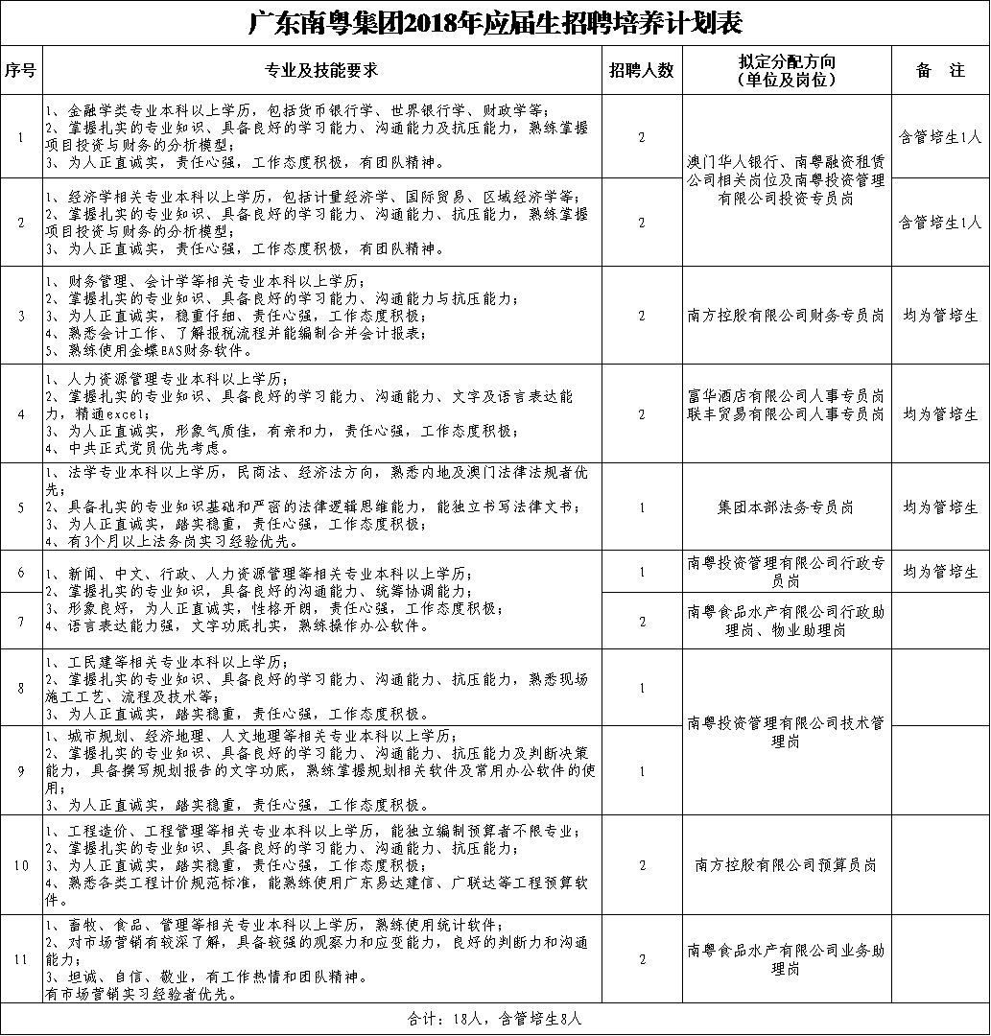
三、优先条件
硕士及以上学历、有相关岗位实习经验者、学生干部、党员，英语水平佳者、持C1驾照者优先。
四、工作地点
澳门 / 广州 / 珠海
五、应聘方式
有意者请将简历连同近照和相关证书资料发送至：gdnyhr@126.com，邮件标题以“岗位-学校及专业-姓名”命名。

